**ESCUELA NORMAL DE EDUCACIÓN PREESCOLAR**



Nombre de la alumna: Daniela Elizabeth Luna Rangel NL: 13

Nombre de la asignatura: Educación fisica

Nombre del docente: Yixie Karelia Laguna Montañez

Trabajo: El supermercado

Tematica: El supermercado

Nombre del jardín de niños: Ignacio Zaragoza Total de alumnos: 32 Niños: 16 Niñas: 16 Grado: 2do.

Nombre de la maestra titular: María Fernanda Monje

Fecha de practica: 20- 31 de mayo 2019

RALLY

**El supermercado**

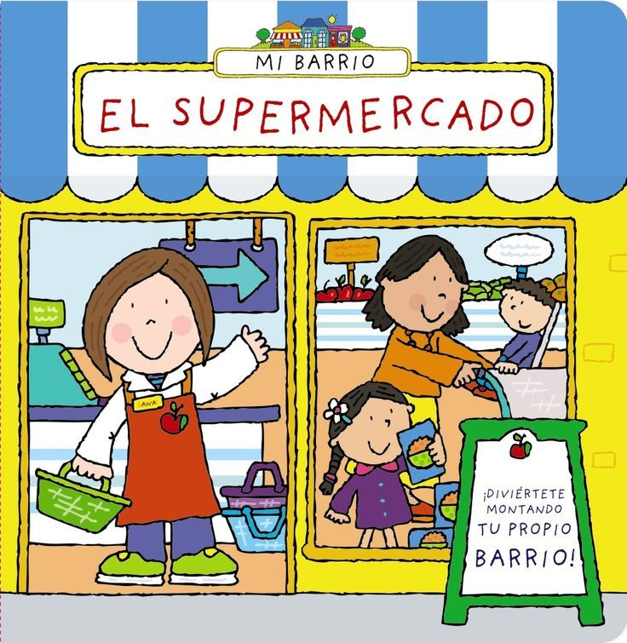

**Fundamentación del rally:**

Según Salazar (2010), las actividades recreativas ayudan al desarrollo integral de las personas, pues causan consecuencias positivas. Se pueden realizar en pequeños o grandes grupos, al aire libre o bajo techo. Además, se clasifican en: a) deportes, juegos y actividades físicas, b) actividades artísticas, c) recreación social, d) actividades al aire libre y relacionadas con la naturaleza, e) actividades cognitivas, f) actividades de enriquecimiento y actualización personal, g) pasatiempos, h) turismo y i) actividades espirituales.

Una actividad recreativa que, de acuerdo con sus características, se convierte en un ejemplo de la categoría de las actividades al aire libre son los rallys, Al respecto, Morera y Serrano (2007) mencionan que actualmente es necesario que la población participe en actividades como los rallys, porque son un medio que ayuda a integrar la mente, el cuerpo y el espíritu. El rally es parte del ámbito de la actividad física, pero también está involucrado en el área educativa y en el área cultural. Es un medio para el trabajo interdisciplinario con otras materias como ciencias naturales, ciencias sociales, matemáticas, lenguaje y, a la vez, es de utilidad para el trabajo en equipo, cohesión grupal, relaciones interpersonales, así como para el fomento de la creatividad (Nos movemos y aprendemos, 2009).

Por otro lado, la Secretaría de Educación Pública (2008), considera que el rally es un tipo de actividad que se encuentra dentro de la clasificación de la estrategia didáctica de juegos recreativos; es decir, son juegos que se organizan por estaciones, en las cuales se debe cumplir con una tarea socio motriz o incluso cognitiva. Por ejemplo, al tener que seguir las claves, códigos o señales que se refieren a conceptos vistos en clase. Por otra parte, esta entidad menciona que los grupos que realizan el rally pueden participar de manera simultánea o por intervalos de tiempo. Además, señalan que para designar al equipo ganador se puede hacer por tiempo o por puntaje en cada una de las pruebas.

También, se pueden utilizar códigos, claves o señales para indicar las pistas, tareas o lugares. Otras características de los rallys según Romero (2008), son las siguientes: Se establecen varias estaciones en las cuales se debe cumplir con una prueba para tener derecho a continuar avanzando en el recorrido establecido. Para llegar a cada estación se puede hacer mediante pistas, mapas o por la orientación de las personas líderes. Durante el recorrido, las personas líderes pueden ir acompañando a los grupos y explicando cada estación. O en cada estación puede haber una persona líder específica.

**CRONOGRAMA**

|  |  |  |  |  |  |
| --- | --- | --- | --- | --- | --- |
| **HORA** | **LUNES 27** | **MARTES 28** | **MIERCOLES 29** | **JUEVES 30** | **VIERNES 31** |
| **9:00 - 9:15** | **Honores a la bandera** | **Activación** | **Activación** | **Activación** | **Activación** |
| **Rally**  **Formación musical** | **Nuestro propio supermercado**  **¡Escribo números!** | **Canto (varia la hora)**  **Educación física** | **FESTIVAL DE LA MAMÁ Y EL PAPÁ** |
| **9:15 - 10:30** | **A donde pertenecen los productos**  **Puzle de monedas** | **¿Cuál es la fruta o verdura?** |
| **10:30- 11:00 am** | **Recreo** | **Recreo** | **Recreo** | **Recreo** |  |
| **10:45- 11:45** | **Ensayo**  **Mi conducta** | **Club** | **Proyecto**  **Ensayo** | **Ensayo**  **Relación de monedas** |  |
| **12:00pm** | **Ensayo**  **Asamblea de mi conducta** |  |

|  |  |
| --- | --- |
| **EDUCACIÓN FISICA** | |
| **EJE** | **COMPETENCIA MOTRIZ** |
| **COMPONENTE PEDAGOGICO- DIDACTICO** | Creatividad en la acción motriz |
| **APRENDIZAJE ESPERADO** | Reconoce formas de participación e interacción en juegos y actividades físicas a partir de normas básicas de convivencia. |

**Competencias profesionales:** Diseña planeaciones didácticas sus conocimientos pedagógicos y disciplinares para responder a las necesidades del contexto en el marco del plan y programas de estudio de educación básica.

**Competencias del Curso II** : Realiza actividades lúdicas que estimulen las habilidades motrices de los niños a través de una base motriz adecuada a su edad, grado de desarrollo corporal y motor

|  |  |  |  |
| --- | --- | --- | --- |
| **Título de la Unidad Didáctica**  **El supermercado** | | | |
| **Propósito de la Unidad Didáctica: Ordenar y distinguir diferentes respuestas motrices ante retos y situaciones, individuales y colectivas que implican imaginación y creatividad.** | | | |
| **Intención Pedagógica: Desarrollar las capacidades socio motrices para favorecer el trabajo colaborativo, a través de actividades recreativas.** | | | |
| **Área de Desarrollo Personal y Social: Educación Física.** | | **Estrategia Didáctica: Rally** **Organización: grupal** | |
| **Aprendizajes Esperados** | | | |
| **Desarrollo de la Motricidad** | **Integración de la Corporeidad** | | **Creatividad en la Acción Motriz** |
| * Utiliza herramientas, instrumentos y materiales en actividades que requieren de control y precisión en sus movimientos. | * Identifica sus posibilidades expresivas y motrices en actividades que implican organización espacio-temporal, lateralidad, equilibrio y coordinación. | | * Reconoce formas de participación e interacción en juegos y actividades físicas a partir de normas básicas de convivencia. |

|  |  |  |  |
| --- | --- | --- | --- |
| **DESARROLLO** | | | |
| **Estación** | **Nombre** | **Materiales** | **Descripción de la actividad** |
| 1  Imagen relacionada | Derribar botes | 8 botes de leche  Una pelota | A modo de boliche derribar los botes de leche |
| 2  Resultado de imagen para costales animados | Los costales | Costales  Productos del supermercado | A modo de carreras y dentro de los costales. Los alumnos se desplazarán saltando adentro de los costales y juntar el mayor número de productos del supermercado |
| 3  Resultado de imagen para zapatos animados | El área de los zapatos | Zapatos  Bote grande | Conseguir el mayor número de anotaciones con los zapatos, lanzando estos dentro de un bote grande. |
| 4  Resultado de imagen para donas animadas png | el área de panadería | Donas  Hilo grande | Come dona sin meter las manos.  Deberá comer una dona que estará colgada de un listón, sin meter las manos. |

**Croquis:**

**Estación 1 Estación 2**

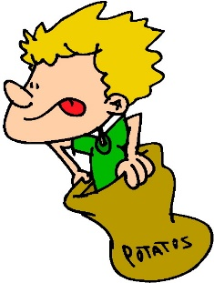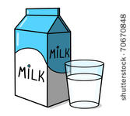

**Tumba los botes a modo de boliche Juega con los costales**

**(A mitad del patio principal) (Área de juegos)**

**Estación 3 Estación 4**



**Juega con los zapatos. (Área de juegos) (Patio principal)**

**Inicio:** Se divide al grupo en equipos de 6 a 7 integrantes y se les dará la explicación de las estaciones.

**Cierre:** Responde cuestionamientos: ¿Qué insectos vimos en el rally? ¿Qué estación te gusto más? ¿Cuál se te hizo más difícil? ¿Te divirtió la actividad?

**Ejercicios de respiración:** Escucha indicaciones: Arrancamos una florecita (Imaginaria), tomamos aire, y soplamos sus pétalos. (Repetición 3 o 4 veces)

**Evaluación:** ¿Las actividades se realizaron de manera adecuada? ¿Tuvieron alguna dificultad? ¿Se interesaron por la actividad?

**Adecuaciones Curriculares:** Xóchitl apoyo en estación 2, ayudándola a desplazarse con los costales, tomándola de la mano para que pueda realizar la actividad.